Краткосрочный план
Қысқамерзімді жоспар
ФИО учителя, стаж, категория (мұғалімнің аты-жөні, еңбек өтілі, санаты) Акопян Лилит Саятовна, 2 года, 2 категория
Класс (сынып): 10
Дата проведения (өткізілген күні): 12.01.17
Тема урока (сабақтың тақырыбы): Бесполое размножение. Митоз
Задачи (сабақтың міндеттері):
Образовательная:
- Формирование знаний о механизмах клеточного деления (митозе) и его биологической роли.
- Раскрытие особенностей протекания каждой фазы митоза.
Развивающая
- Закрепление знакомых понятий по данной теме и формирование новых, усвоение терминологии; формирование интереса к предмету.
- Формирование интереса к предмету, повышение мотивации к учебной деятельности
- Развитие коммуникативных качеств учащихся.
- Развитие творческих способностей, расширение кругозора учащихся.
Воспитательная: Способствовать формированию целостной картины мира, активизировать эмоционально-ценностное отношение к биологическим процессам, показать роль митоза для роста и развития живых организмов.
Тип урока (сабақтың типі): изучения нового материала
Оборудование: Таблица « Митоз», электронное пособие «Деление клетки. Митоз», опорные схемы, зелёный мячик, презентация «Деление клетки», проектор, интерактивная доска.

Этап  Кезең | Цель  Мақсат | Деятельность учителя  Мұғалімнің әрекеті | Деятельность учащихся  Оқушылардың әрекеті | Результат  Нәтижесі | Время  Уақыт
Организация начала занятия | Подготовка учащихся к работе на занятии | Подготовка учащихся к работе на занятии | Полная готовность класса и оборудования, быстрое включение учащихся в деловой ритм | Быстрое включение учащихся в деловой ритм | 1 мин
Подготовка к основному этапу занятия | Обеспечение мотивации и принятия учащимися цели, учебно-познавательной деятельности, актуализация опорных знаний и умений | Каждую секунду в нашем теле сотни миллионов неодушевленных, но очень дисциплинированных маленьких балерин сходятся, расходятся, выстраиваются в ряд и разбегаются в разные стороны, словно танцоры на балу, исполняющие сложные па  старинного танца. Этот танец, древнейший на Земле танец. Танец жизни. В таких танцах клетки тела пополняют свои ряды, и мы растем и существуем.  - Итак, о каком процессе идет речь?  - Какие ассоциации у вас возникают, когда вы слышите словосочетание "деление клетки"?  - Как вы думаете, я вам предложила это высказывание не случайно? Думаем что, да. | Учащиеся предлагают разные варианты. Учитель обобщает их варианты и предлагает тему урока. | Готовность учащихся к активной учебно-познавательной деятельности на основе опорных знаний | 5 мин
Первичная проверка понимания | Установление правильности и осознанности усвоения нового учебного материала; | Выполните задания:  1. Рассмотрите рисунок  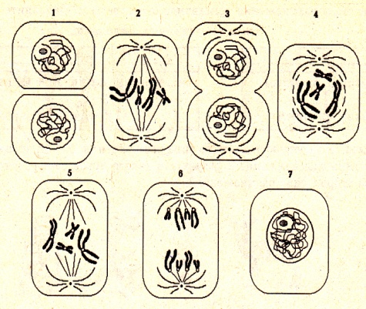  а) назовите фазы митоза, обозначенные на рис. цифрами 1-7.  2. Из скольких молекул ДНК состоят метафазные хромосомы?  3.В чем смысл удвоения ДНК?  4.Какие хромосомы называют гомологичными?  Задание 2:  определите хромосомный набор клетки и число молекул ДНК в начале деления и в конце. Вместо ? впишите число n и c.  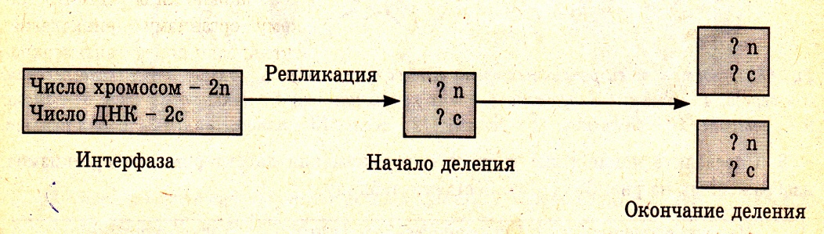  Фазы митоза  Фазы Характеристики процессов | Заполняют таблицу. Работа в парах | Ликвидация типичных ошибок и неверных представлений у учащихся | 10 мин
Закрепление, обобщение и систематизация знаний и способов действий | Усвоение новых знаний и способов действий в измененной ситуации | ? Подумайте для чего это необходимо?  1. Сохранение генетической стабильности клетки! 2. В нормальных условиях никаких изменений генетической информации не происходит, поэтому митотическое деление поддерживает генетическую стабильность клетки.  3. Митоз лежит в основе роста  4. Митоз лежит в основе вегетативного размножения.  5. Благодаря митозу осуществляются процессы регенерации и замены  отмирающих клеток. | Анализируют полученную информацию на уроке и дают ответы | Овладение информацией по развитию знаний и умений | 15 мин
Контроль и самопроверка знаний. Подведение итогов занятий. Рефлексия. | Выявление качества и уровня овладения знаниями способами действий, обеспечение их коррекции. | 1. Прочитайте цели урока.  2. Достигли ли Вы цели урока? В какой степени?  3. Оцените свою работу на уроке.  Подсчитайте количество баллов, которое Вы набрали при выполнении заданий.  Поставьте себе оценку. | Подведение итогов урока. | Открытость учащихся в осмыслении своих действий и самооценке. | 5 мин
Информация о домашнем задании. | Синтезировать знания и умения изученного материала для развития творческого мышления | Изучить параграф 32  Придумать стихотворение или сказку про митоз (по желанию | Запись ДЗ в дневники | Реализация необходимых и достаточных условий для успешного выполнения ДЗ | 2 мин

